课时10.5 宇宙探秘

【第十章 从粒子到宇宙】

目标导航 1
核心考点 2
考点一：银河系和宇宙天体的结构层次 2
考点二：物质世界的时空尺度 2
题型讲练 3
题型一 星空世界 3
题型二 光年 4
分层训练 5
【基础夯实 巩固提升】 5
【培优拓展 思维创新】 9
2026年课程标准 | 物理素养
1、了解人类探索宇宙的漫长历程。  2、知道宇宙天体的结构层次。  3、知道物质世界的时空尺度。 | 物理观念：知道宇宙是一个有层次的天体结构系统，它是有起源的，并且是不断膨胀、演化的‌。  科学思维：认识我国航天技术的进展与成就（如“神舟”系列飞船、中国空间站等）‌‌。  科学探究：通过模型建构（如天体轨道模拟）和数据分析（如观测行星轨迹）理解宇宙的层次结构‌‌。  科学态度与责任：体会科学家探索宇宙的艰辛与坚持不懈的精神，培养科学探索的兴趣和责任感；增强民族自豪感，关注我国航天事业对科技发展的推动作用‌‌。

考点一：银河系和宇宙天体的结构层次
1.银河系：晴朗的夜空，可见一条横亘天际的光带，它是由群星和弥漫的星际物质集合而成的一个庞大的天体系统——银河系。它好似一个中央凸起、四周扁平的旋转铁饼，直径大约为10万光年。
特别提醒
银河系由群星和弥漫物质集合而成的一个庞大的天体系统，它好像是一个中央突起四周扁平的旋转铁饼，直径大约为8万光年；太阳是银河系中数以千亿计的恒星中的一颗，而银河系又只是浩瀚宇宙中普通的一员，目前人们观测到的星系约为1000亿个。仙女星系是离银河系较近的星系，它距离我们超过200万光年。
2.宇宙天体的结构层次：在银河系之外，还有许许多多类似银河系的天体系统，银河系只是其中的普通一员。现代宇宙观认为，宇宙是一个有层次的天体结构系统。它是有起源的，并且是不断膨胀、演化的。这些观点得到了越来越多观测证据的支持。
特别提醒
宇宙的起源：大多数宇宙科学家都认定，宇宙诞生于约137亿年前的一次大爆炸。大爆炸理论认为，宇宙起始于一个“原始火球”。在“原始火球”里，温度和密度都高得无法想象，这时物质的状态至今还无法描述，这种状态可能极不稳定。最终“原始火球”发生爆炸，这种爆炸是整体的涉及宇宙的全部物质及时间、空间。爆炸导致宇宙空间处处膨胀，温度则相应下降。温度降到一定程度时，逐步形成了行星和恒星、星系、星系团和超星系团等。

考点二：物质世界的时空尺度
1.从微观到宏观的尺度：宏观与微观，是一组相对的概念。
（1）宏观是指从大的方面去观察，微观是指从小的方面去观察，有时候，我们还常常用到中观这个概念，即处于宏观与微观之间。
（2）在自然科学中，微观世界通常是指分子、原子等粒子层面的物质世界，而除微观世界以外的物质世界被称为宏观世界，有时候，我们又将宏观世界特指星系、宇宙等物质世界，而将人类日常生活所接触到的世界称为中观世界。
2.物质世界的时空尺度：四方上下曰宇，古往今来曰宙。”宇宙是物质、能量、时间、空间
的总称。小到微观粒子，大到宇宙天体，都是物质。它们的存在与变化，都是与时间和空间紧密联系的。

题型一 星空世界
【典型例题】地球是太阳系中的一颗____星，太阳是银河系中的一颗____星；银河系的直径约为10万光年，说明光年是____的单位；大多数科学家认为宇宙诞生于约138亿年前的一次____。
【答案】 行 恒 长度 大爆炸
【详解】[1]地球不是光源，不能自主发光，是行星。
[2]太阳是光源，自身能够发光，是恒星。
[3]因为光年是指光在真空中一年内传播的距离，所以光年是长度单位。
[4]根据宇宙大爆炸理论可推知，宇宙诞生于距今约138亿年前的一次原始火球大爆炸。
【变式1】下列关于宇宙与粒子的说法中错误的是（ ）
A．可以借助显微镜探索微观世界 B．分子间可以只存在斥力
C．太阳不是宇宙的中心 D．宇宙诞生于大爆炸
【答案】B
【详解】A．显微镜可以帮助人们观察微小物体的结构，如细胞、微生物、分子结构等，是探索微观世界的重要工具，故A正确，不符合题意；
B．根据分子动理论，分子间同时存在斥力与引力，故B错误，符合题意；
C．太阳是太阳系的中心天体，而宇宙包含无数的星系，太阳系只是其中之一，太阳不是宇宙的中心，故C正确，不符合题意；
D．“大爆炸宇宙论”认为宇宙诞生于大爆炸，宇宙体系在不断地膨胀，使物质密度从密到稀地演化，故D正确，不符合题意。
故选B。
【变式2】中国航天从“天宫”建站到“嫦娥”奔月，从“天问”探火到“羲和”追日，一步步迈进探索星辰大海的伟大征程。下列空间尺度最小的是（ ）

A．“天宫” B．月球 C．地球 D．太阳
【答案】A
【详解】“天宫” 是中国的空间站，它在近地轨道运行，其大小与星球相比是非常小的，它主要是供宇航员进行太空科研等活动的人造设施。月球是地球的天然卫星，平均直径约为3476千米。地球是太阳系中的一颗行星，平均半径约为6371千米，直径约为12742千米。太阳是一颗恒星，直径约为1392000千米。 通过比较可知，“天宫” 的空间尺度远远小于月球、地球和太阳。故BCD不符合题意，A符合题意。
故选A。

题型二 光年
【典型例题】光年，它等于光在真空中传播1年所经过的________。不是时间单位，是________单位。
【答案】 距离 长度
【详解】[1][2]光在真空中1年里传播的距离叫光年，光年是一个长度单位，1光年约等于$9.46×{10}^{15}m$。
【变式1】关于宇宙，下列说法正确的是（ ）
A．在天文学中，用“光年”作为时间单位
B．现代宇宙观认为，宇宙是不断膨胀的
C．太阳是宇宙的中心，地球是太阳系的一颗行星
D．恒星是静止不动的
【答案】B
【详解】A．在天文学中，“光年”指光一年的时间运动的距离，用“光年”作为长度单位，故A错误；
B．现代宇宙观认为，宇宙是不断膨胀的，而且这种膨胀还会持续下去，故B正确；
C．宇宙没有中心，太阳不是宇宙的中心，地球是太阳系的一颗行星，故C错误；
D．绝对不动的物体是不存在的，恒星不是静止不动的，故D错误。
故选B。
【变式2】如图是科学家首次拍摄到的距离地球5500万光年的黑洞照片，再次验证了爱因斯坦所创立的广义相对论的正确性。光年是________单位，黑洞强大的引力连跑的最快的光都无法逃脱，因此黑洞本身________（选填“是”或“不是”）光源，边缘的可见光是由于黑洞周围物体高速旋转落入黑洞，产生摩擦振动而造成的；这种振动产生的声音________（选填“能”或“不能”）在真空中传播。
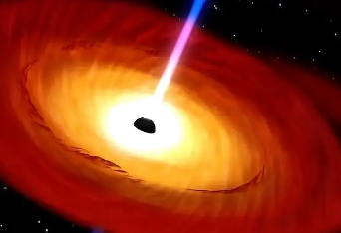
【答案】 长度 不是 不能
【详解】[1]光年是指光在真空中传播一年的距离，即是长度单位，光年一般被用于衡量天体间的距离。
[2]黑洞本身不能发光，所以黑洞不是光源。
[3]真空不能传声，所以这种振动产生的声音不能在真空中传播。

【基础夯实 巩固提升】
1．下列示意图中，能反映宇宙、银河系、太阳系之间大小关系的是（ ）
A．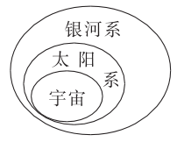 B．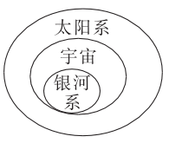
C．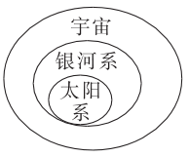 D．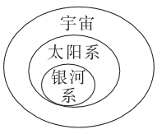
【答案】C
【详解】太阳是银河系中数以千亿计的恒星中的一颗，而银河系又只是浩瀚宇宙中普通的一员，可以判断宇宙>银河系>太阳系，故C符合题意，ABD不符合题意。
故选C。
2．下列关于宇宙的描述中，不正确的是（ ）
A．地球是太阳系的一颗行星
B．太阳系和银河系是宇宙中两大并列的星系
C．宇宙正在膨胀，许多星系正在离我们而去
D．月球是地球的一颗天然卫星，它本身不发光
【答案】B
【详解】A．地球是太阳系中的一颗行星，绕着太阳公转，故A正确，故A不符合题意；
B．太阳系是银河系中的一部分，并非与银河系并列的两大星系，故B错误，故B符合题意；
C．依据宇宙大爆炸理论，宇宙正在膨胀，许多星系正在离我们而去，故C正确，故C不符合题意；
D．月球是地球的一颗天然卫星，它本身不能发光，我们看到的月光是月球反射的太阳光，故D正确，故D不符合题意；
故选B。
3．小华学习了《宇宙探秘》后，有下列认识，其中错误的是（ ）
A．在太阳系中，太阳是唯一的恒星
B．牛顿创立了万有引力理论
C．根据银河系的直径大约为8万光年可知，光年是时间单位
D．宇宙是一个有层次的天体结构系统，它是有起源的、膨胀的和演化的
【答案】C
【详解】A．太阳系由太阳和围绕它运行的行星、卫星等天体组成，太阳是唯一能自行发光发热的恒星，故A正确，不符合题意；
B．牛顿在1687年提出万有引力定律，解释了天体间的相互作用，故B正确，不符合题意；
C．光年指光在真空中一年内传播的距离，是长度单位，约$9.46×{10}^{12}\text{km}$，而非时间单位。银河系直径用光年表示，正说明其是距离量度，故C错误，符合题意；
D．现代宇宙学认为宇宙从大爆炸起源，具有星系、星系团等层次结构，并持续膨胀演化，故D正确，不符合题意。
故选C。
4．“但愿人长久，千里共婵娟。”中的“婵娟”属于（ ）
A．恒星 B．行星 C．卫星 D．彗星
【答案】C
【详解】“但愿人长久，千里共婵娟。”中的“婵娟”指的是月球，月球是地球的卫星。故C符合题意，ABD不符合题意。
故选C。
5．下图所示的波点气球可以形象地说明宇宙膨胀学说，气球上的白点代表宇宙中的___________。该实验应用的主要科学方法是___________（填字母）。
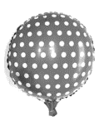
A．等效法 B．类比法 C．转换 法D。对照法
【答案】 天体 B
【详解】[1][2]为了形象地说明宇宙大爆炸，如图所示的波点气球代表宇宙，白点看成是宇宙中的天体，气球膨胀时，任一白点都在离它远去，借以说明宇宙天体在逐渐远离，采用的是类比法，故选B。
6．太阳是太阳系中唯一的恒星，从离太阳最近的行星向外数，太阳系中的八大行星依次为水星、______、地球、火星、木星、土星、天王星、_______。
【答案】 金星 海王星
【详解】[1][2]太阳系八大行星从离太阳最近的行星向外数，正确顺序为水星、金星、地球、火星、木星、土星、天王星、海王星。
7．位于贵州省的500米口径球面射电望远镜FAST被誉为“中国天眼”，是世界最大单口径的射电望远镜，该望远镜将帮助科学家进一步探索宇宙。我们已知的天体中：①银河系；②地球；③太阳系，按从小到大的顺序排列，依次为______（填序号）。而原子的结构与太阳系很相似，由带正电的原子核和绕着它转的______组成。
【答案】 ②③① 电子
【详解】[1]我们目前所认知的天体系统从高到低依次是：总星系、银河系、太阳系、地月系、地球，故从小到大的顺序是②③①。
[2]原子由原子核和绕着它转的电子组成。
8．原子核式结构模型是由_____________根据$α$粒子散射实验提出的。两块表面干净的铅互相压紧，下方能够吊住重物，说明分子间存在____________。将原子、电子、太阳系、地球、银河系按照尺度大小，从大到小排列：____________。
【答案】 卢瑟福 引力 银河系>太阳系>地球>原子>电子
【详解】[1]卢瑟福通过$α$粒子散射实验，提出了原子的核式结构模型，认为原子中心有一个很小的原子核，集中了原子的全部正电荷和几乎全部质量，电子在核外绕核运动。
[2]分子间存在引力和斥力，两块表面干净的铅互相压紧能够吊住重物，在重物的拉力下铅都不会分开，说明分子间存在引力。
[3]银河系是宇宙中庞大的天体系统，包含太阳系，太阳系包含地球等行星，地球是宏观天体，而原子是构成物质的微观粒子，原子由原子核和核外电子组成，电子尺度小于原子，因此从大到小为：银河系、太阳系、地球、原子、电子。
9．人类自远古时代，就对浩瀚的宇宙有着无尽的想象，对探索宇宙、了解宇宙有着不懈的追求。宇宙的浩瀚不能以千里计，因此，在探索宇宙过程中，我们常用到光年这一单位，它是指光在一年内传播的距离。（光速取3.0×10⁸m/s）
（1）1光年等于多少m？（保留三位有效数字，1年按365天计算）
（2）若某星体上的光传播到地球上需要500光年，求该星体到地球的距离是多少km。
【答案】（1）9.46×10¹⁵m；（2）4.73×10¹⁵km
【详解】解：（1）光在一年内通过的路程叫光年，则
1光年=3×10⁸m/s×365×24×3600s≈9.46×10¹⁵m
（2）该星体到地球的距离
s=500×9.46×10¹⁵m=4.73×10¹⁸m=4.73×10¹⁵km
答：（1）1光年等于9.46×10¹⁵m；
（2）若某星体上的光传播到地球上需要500光年，该星体到地球的距离是4.73×10¹⁵km。
10．阅读《宇宙大爆炸》，回答下列小题。
宇宙大爆炸
宇宙由何而来？是困扰着现代物理学和天文学的一个难题。1946年，有科学家提出，宇宙起源于大约137亿年以前的一次大爆炸。大爆炸理论是现代宇宙学中最有影响的一种学说。它的主要观点是认为宇宙曾有一段从热到冷的演化史。在这个时期里，宇宙在不断地膨胀，使物质从密到稀地演化，如同一次规模巨大的爆炸，但是科学家一直没有找到支持大爆炸理论的直接证据。
后来，科学家注意到，从我们所处的银河系观察，银河系外的星系（即河外星系）发出的光，绝大部分颜色会偏“红”，个别也有几个颜色偏“蓝”，分别称为“红移”和“蓝移”。理论分析表明，发生红移的河外星系，表示它在远离我们。蓝移则表示相应的星系在靠近我们。我们（银河系）之外的其他星系群和星系团中的星系几乎都表现出红移，而且离我们越远的星系，红移量越大。这似乎表明，绝大多数星系都在远离我们，而且离我们越远的星系，远离越快。天文学家通过反复观测，得出一条规律：河外星系远离我们的速度$v$与它到我们的距离$s$成正比，这条规律被称为哈勃定律，其数学表达式为$v=Hs$，式中$H$称为哈勃常数。哈勃定律的发现，有力支持了宇宙大爆炸学说。
根据上述材料，回答下列问题：
(1)如果我们看到某个星系发出的光的颜色偏“红”，说明这个星系正在______我们。
(2)类比得出速度、密度单位的方法，可推理得出哈勃常数$H$的单位是（ ）
A．米（$\text{m}$） B．秒（$\text{s}$）
C．米${}^{−1}$（${\text{m}}^{−1}$） D．秒${}^{−1}$（${\text{s}}^{−1}$）
(3)若距离我们约33亿光年的“长蛇Ⅱ星系团”远离我们的速度约为$6×{10}^{4}\text{km}/\text{s}$，则距离我们约22亿光年的“牧夫座星系团”，远离我们的速度约为______${\text{km}}/{\text{s}}$。
【答案】(1)远离
(2)D
(3)$4×{10}^{4}$
【详解】（1）根据材料中“科学家注意到，从我们所处的银河系观察，银河系外的星系（即河外星系）发出的光，绝大部分颜色会偏‘红’，个别也有几个颜色偏‘蓝’，分别称为“红移”和“蓝移”。理论分析表明，发生红移的河外星系，表示它在远离我们”可知，如果看到某个星系发出的光颜色偏“红”（即发生红移），说明这个星系正在远离我们。
（2）由哈勃定律$v=Hs$可得$H=\frac{v}{s}$
因为速度v的单位是m/s等，距离s的单位是m，所以H的单位为$\frac{{\text{m}}/{\text{s}}}{\text{m}}=\frac{1}{\text{s}}={\text{s}}^{−1}$
故D符合题意，ABC不符合题意。
故选D。
（3）由$v=Hs$可得$H=\frac{v}{s}$
因为H是一个常数，所以“长蛇Ⅱ星系团”远离我们的速度与其到我们距离的比值等于“牧夫座星系团”远离我们的速度与其到我们距离的比值，即$\frac{6×{10}^{4}\text{km/s}}{33亿光年}=\frac{v}{22亿光年}$
解得$v=4×{10}^{4}\text{km/s}$

【培优拓展 思维创新】
1．下列关于粒子和宇宙的说法中，正确的是（ ）
A．哥白尼提出了“地心说”，认为地球居于中心，太阳和其他行星围绕地球转动
B．在探索比原子更小的微观粒子的历程中，汤姆孙首先发现了质子
C．质子、中子和电子就像行星绕太阳运动一样在绕原子核运动
D．按照尺度的数量级由大到小排列:银河系、地球、分子、原子核
【答案】D
【详解】A．哥白尼提出的是“日心说”，认为太阳居于中心，地球和其他行星围绕太阳转动，而“地心说”是托勒密提出的，故A错误；
B．在探索比原子更小的微观粒子的历程中，汤姆孙首先发现了电子，而不是质子，故B错误；
C．电子像行星绕太阳运动一样在绕原子核运动，质子和中子组成原子核，故C错误；
D．银河系是巨大的星系，地球是太阳系中的行星，分子由原子组成，原子由原子核和核外电子组成，所以按照尺度的数量级由大到小排列为：银河系、地球、分子、原子核，故D正确。
故选 D。
2．关于粒子和宇宙，下列说法正确的是（ ）
A．原子核由质子和电子构成
B．太阳是整个宇宙的中心
C．原子、原子核、电子是按照空间尺度由大到小排序的
D．雾霾是由于固体分子不停运动形成的
【答案】C
【详解】A．原子核由质子和中子构成，不是质子和电子，故A错误；
B．太阳是太阳系的中心，不是整个宇宙的中心，宇宙没有中心，故B错误；
C．原子由原子核和核外电子构成，所以原子的空间尺度大于原子核，原子核的空间尺度大于电子，原子、原子核、电子是按照空间尺度由大到小排序的，故C正确；
D．雾霾是由大量固体小颗粒组成的，不是固体分子不停运动形成的，故D错误。
故选C。
3．关于小粒子和大宇宙，人类从未停止过探索，下列相关说法中正确的是（ ）
A．宇宙是一个有层次的天体结构，恒星是绝对不动的
B．原子是由原子核和电子组成的
C．卢瑟福发现了电子从而揭示了原子是可分的
D．哥白尼提出了“地心说”，牛顿创立了万有引力定律
【答案】B
【详解】A．宇宙是有层次的天体结构，但运动是绝对的，恒星也在运动，不是绝对不动的，故A错误；
B．原子由位于中心的原子核（带正电）和核外绕核运动的电子（带负电）组成，这是原子结构的基本模型，故B正确；
C．汤姆生发现了电子，从而揭示了原子是可分的，不是卢瑟福，故C错误；
D．哥白尼提出的是 “日心说”，不是 “地心说”，牛顿创立了万有引力定律，故D错误。
故选B。
4．关于粒子和宇宙，下列认识中不正确的是（ ）
A．在原子的核式结构模型中，所有的电子都在同一轨道上绕着原子核运动
B．谱线“红移”现象说明星系在逐渐远离我们
C．汤姆生发现了比原子小得多的带负电荷的电子，从而说明原子是可分的
D．宇宙、太阳系、地球、分子、质子、电子是按照尺度由大到小的顺序排列的
【答案】A
【详解】A．在原子的核式结构模型中，电子在原子核外很小的空间内做高速运动，不同能量的电子在不同的轨道上绕原子核运动，并非所有电子都在同一轨道上，故A错误，符合题意。
B．谱线“红移”现象说明星系在逐渐远离我们，宇宙正在膨胀，这是宇宙大爆炸理论的重要证据之一，故B正确，不符合题意。
C．1897年，汤姆生发现了比原子小得多的带负电荷的电子，从而说明原子是可分的，原子内部还有更小的粒子，故C正确，不符合题意。
D．宇宙是一个有层次的天体结构系统，太阳系是宇宙中的一部分，地球是太阳系中的行星，分子由原子构成，原子由原子核和核外电子构成，原子核由质子和中子构成，所以宇宙、太阳系、地球、分子、质子、电子是按照尺度由大到小的顺序排列的，故D正确，不符合题意。
故选A。
5．天文爱好者发现，宇宙星云的颜色各不相同。搜索资料发现：a.不同温度的恒星热辐射时会发出不同颜色的光；b.维恩位移定律指出：恒星越热，热辐射时发出的光波波长越短；c.可见光的光波波长如下表所示：
色光颜色 | 红 | 橙 | 黄 | 绿 | 蓝 | 紫
光波波长（纳米） | 780~622 | 622~597 | 597~577 | 577~492 | 492~455 | 455~400
(1)太阳系附近有甲、乙两颗恒星，甲恒星肉眼看上去是黄色的，乙恒星看上去是蓝色的。请通过上述资料分析，___________（选填“甲”或“乙”）恒星表面的温度较高，理由是：__________________；
(2)某同学观察到两颗恒星肉眼看上去都是蓝色的，得出这两颗恒星表面的温度是相等的。你是否支持此观点？并简述理由。_________________。
【答案】(1) 乙 见解析
(2)见解析
【详解】（1）[1][2]根据维恩位移定律，恒星越热，热辐射时发出的光波波长越短，对比表中数据可知蓝色比黄色的光波波长短，故乙恒星较热，其表面温度高于甲恒星表面。
（2）不支持此观点，由表中信息可知当恒星肉眼看上去是蓝色时，热辐射时发出的光波波长在455nm到492nm之间，在此范围内恒星看起来都是蓝色的，因此两颗恒星表面的温度不一定是相等的。
6．十六世纪，哥白尼在长期天文观测和计算的基础上，质疑“地心说”，提出了______。天体之间相距遥远，天文学中采用______作为长度单位。大多数宇宙学家认为，宇宙诞生于约138亿年前的一次______。
【答案】 日心说 光年 大爆炸
【详解】[1]16世纪，哥白尼在长期天文观测和计算的基础上，质疑“地心说”，提出了日心说。该学说认为太阳处于宇宙的中心，地球和其它行星都绕太阳运动。
[2] 由于天体之间相距遥远，天文学中采用光年作为长度单位。其中，光年是光在真空中一年所走的距离，常用于量度宇宙中较大的距离尺度。
[3]大多数宇宙学家认为，宇宙诞生于约138亿年前的一次大爆炸。宇宙是由一个致密炽热的奇点于大爆炸后膨胀形成的，大爆炸后宇宙不断演化，逐渐形成了我们现在看到的宇宙形态。
7．为了形象地说明宇宙的膨胀，物理教科书上将一个粘有小颗粒的气球看成宇宙，如图所示，将___________看成是宇宙中的天体，气球膨胀时，任一小颗粒周围的其他小颗粒都在离它远去。这里主要运用的一种研究方法是___________。
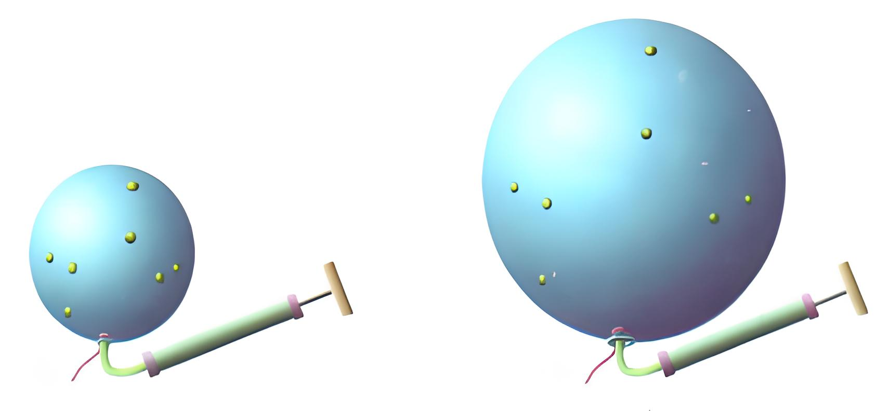
【答案】 小颗粒 类比法
【详解】[1][2]为了形象地说明宇宙大爆炸，由图可知，将一个黏有小颗粒的气球看作宇宙，则气球上的小颗粒可以看作是宇宙中的天体，向气球中打气，气球逐渐膨胀，可以看到，小颗粒彼此间的距离逐渐增大，即小颗粒与其周围的其他小颗粒的距离在逐渐增大，这里将宇宙类比成气球，所以运用的研究方法是类比法。
8．在太阳系中，地球属于___________（选填“恒星”或“行星”）。如图所示的是氦原子的行星模型示意图，在原子核外绕核高速旋转的是___________（选填“电子”或“质子”），它带___________电荷（选填“正”或“负”）。
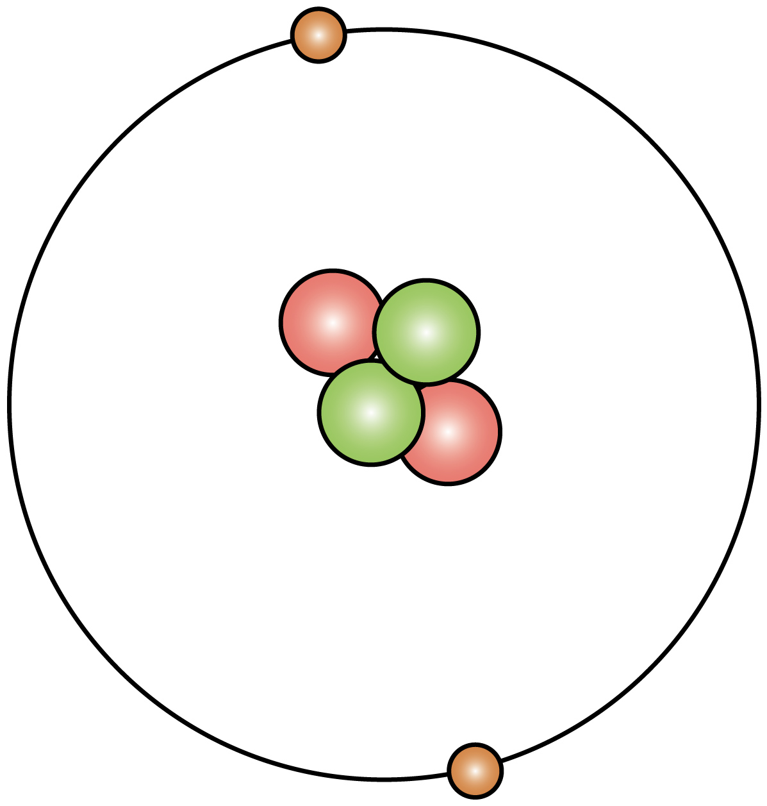
【答案】 行星 电子 负
【详解】[1]由太阳系中九大行星可得，地球是行星。
[2]在原子内部，电子绕原子核高速旋转，质子是原子核的组成部分。
[3]质子带正电，电子带负电，中子不带电。
9．物质的结构和尺度宇宙万物，从浩瀚星空到我们生活的地球，从莽莽大山到滔滔江河，从高大的建筑物到构成物质的微小的分子、原子，都有一定的尺度，都要占据一定的空间。
从古至今，人类从未停止对看不见的微观世界的探索，不懈地追寻构成整个世界的最小粒子正是这种探索的集中体现。在中国科技馆“物质之妙”展区，通过图甲、乙所示的展品能够使我们了解一些人类探索微观粒子的历程。
图甲的展品中，当同学按动启动按钮，然后旋转磁铁转盘，我们会发现管中的射线（绿色的光）并观察到射线（绿色的光）的路径随着磁铁转盘的转动而发生变化。早在$1897$年，汤姆孙就根据阴极射线在电场和磁场作用下的轨迹确定出阴极射线中的粒子带负电，并测出其荷质比，为人类认识微观世界迈出了坚实的一步。
图乙的展品中，圆形展台的正前方是一个接收屏，后面是一个玻璃罩，玻璃罩里边放置了一个金箔片，再往后是一个模拟产生$α$粒子射线的装置。按动按钮，模拟装置会发出射线，沿着圆形轨道移动接收屏，同学们可以看到接收屏在射线的正前方时屏中的光点较多，逐步移动接收屏发现屏中的光点变少，也就是接收的$α$粒子的数量变少。这个实验模拟了卢瑟福的金箔实验，又称$α$粒子散射实验。
根据卢瑟福做过的$α$粒子散射实验，可以估算出原子核的直径约为${10}^{−15}～{10}^{−14}m$，原子直径大约是${10}^{−10}m$，所以原子核的直径大约是原子直径的万分之一，原子核的体积只相当于原子体积的万亿分之一。
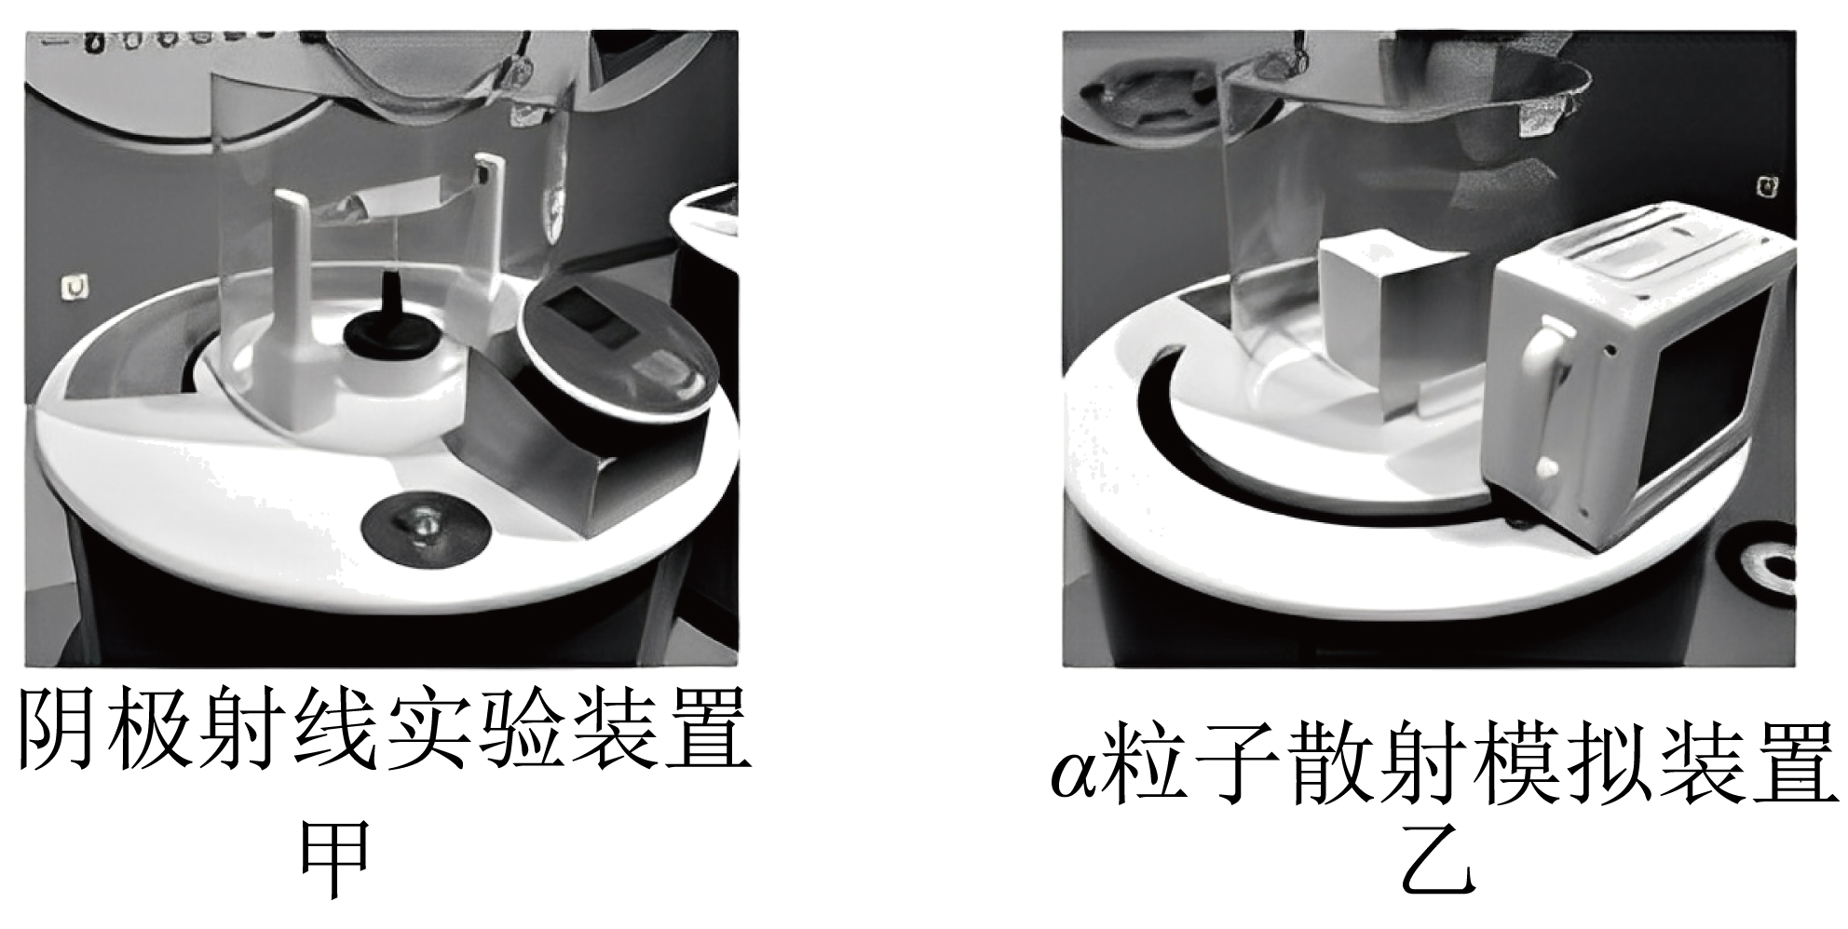
请根据上述材料，回答下列问题：
（1）宇宙万物无论大小，都有一定的尺度，都需要占据一定的______；
（2）汤姆孙通过阴极射线实验发现了______；
A．电子 B．原子 C．原子核 D．质子
（3）下列各项排列中，按照尺度的数量级由大到小排列的是______。
A．银河系、地球、原子、分子
B．太阳系、银河系、原子、原子核
C．太阳系、地球、电子、原子
D．银河系、太阳、原子、原子核
【答案】 空间 A D
【详解】（1）[1]由题意可知，从浩瀚星空到我们生活的地球，从莽莽大山到滔滔江河，从高大的建筑物到构成物质的微小的分子、原子，都有一定的尺度，都要占据一定的空间，所以宇宙万物无论大小，都有一定的尺度，都需要占据一定的空间。
（2）[2]由题意可知，汤姆孙就根据阴极射线在电场和磁场作用下的轨迹确定出阴极射线中的粒子带负电，由于电子带负电荷，所以汤姆孙通过阴极射线实验发现了电子，故A符合题意，BCD不符合题意。
故选A。
（3）[3]银河系的尺度比太阳系的尺度大，原子可以分成原子核和核外电子，所以按照尺度的数量级由大到小排列为银河系、太阳、原子、原子核，故D符合题意，ABC不符合题意。
故选D。
10．请阅读《找寻另一个“地球”》并回答题。
找寻另一个“地球”
为了找寻另一个宜居星球，天文学家一直没有停止对太阳系以外的行星（系外行星）的观测，但进展缓慢。行星难以直接观测，一个原因是暗。相比恒星，行星自身不发光，只能反射恒星发出的光，而这些反射光非常微弱，很难被望远镜接收到。另一个原因是行星与其所环绕的恒星（宿主恒星）之间的距离远小于它到地球的距离，望远镜很难分辨。观测系外行星就好比晚上从北京看几百公里外一团篝火边上的一颗石子。
科学家提出了间接观测的方法。
凌星法是一种间接观测的方法。凌星现象是指行星在视线方向上穿过恒星而遮住部分恒星的光的现象，行星体积越大，遮住的光就越多。通过绘制凌星现象发生时，恒星亮度随时间变化的图像，如图所示，可推断出行星相对其宿主恒星的体积大小。通过凌星法发现了第一颗最像地球的岩质行星、第一颗温度允许液态水存在的行星……
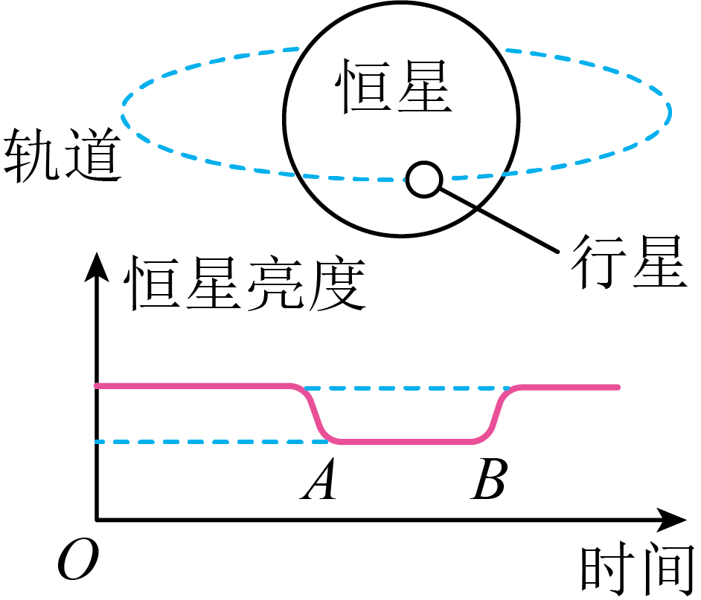
视向法也是一种间接观测的方法．因为行星的存在，会使宿主恒星与行星绕二者连线上的某点做周期（公转周期）稳定的圆周运动。因此可通过观测宿主恒星的运动状态来反推行星的存在。在与上述圆周共面的某位置上，可观测到宿主恒星速度的变化范围$Δv$，若$Δv≥1{\text{m}}/{\text{s}}$，则可以探测到行星的存在，理论计算表明$Δv=\frac{2\text{π}mr}{MT}$，其中m是行星质量、M是宿主恒星质量、r是行星与宿主恒星的距离，T是行星的公转周期。以我们熟悉的太阳系中“太阳－木星”系统为例，木星所引起太阳运动的$Δv=12.7{\text{m}}/{\text{s}}$。
越来越多被发现的系外行星改变了人类对宇宙的认识，激励着人类找寻另一个“地球”。
请根据上述材料，回答下列问题：
(1)系外行星难以被直接观测到的原因，除了______之外，还有行星与其宿主恒星之间的距离______它到地球的距离；
(2)图中AB段对应的恒星亮度越低，说明行星相对其宿主恒星的体积越______；
(3)取木星质量为地球质量的300倍、太阳与木星的距离为太阳与地球的距离的5倍、木星公转周期为地球公转周期的12倍。用视向法观测地球所引起太阳运动的$Δv$______$1{\text{m}}/{\text{s}}$（选填“>”“<”或“=”）。
【答案】(1) 暗 远小于
(2)大
(3)<
【详解】（1）[1][2]由材料可知，行星难以直接观测，一个原因是暗。相比恒星，行星自身不发光，只能反射恒星发出的光，而这些反射光非常微弱，很难被望远镜接收到。另一个原因是行星与其所环绕的恒星（宿主恒星）之间的距离远小于它到地球的距离，望远镜很难分辨。
（2）凌星现象是指行星在视线方向上穿过恒星而遮住部分恒星的光的现象，行星体积越大，遮住的光就越多，图中AB段对应的恒星亮度越低，说明行星相对其宿主恒星的体积越大。
（3）木星所引起太阳运动的$Δv=12.7{\text{m}}/{\text{s}}$，则地球所引起太阳运动的$Δv^{'}=\frac{2\text{π}m_{地}r_{地}}{MT_{地}}=\frac{2\text{π}\frac{m_{木}}{300}×\frac{1}{5}r_{木}}{MT_{地}}=\frac{1}{1500}×\frac{2\text{π}m_{木}r_{木}}{M×\frac{1}{12}T}=\frac{12}{1500}×Δv=\frac{1}{125}×12.7\text{m/s=0.1016}m/s<1\text{m/s}$

